**Segundo parcial B - 2012**

Ejercicios prácticos

1)_ El PBI pm en millones de pesos fue de 18000 en el año 2011 y de 16500 en el año 2010. Si los índices de precios fueron de 280 en el año 2011 y 270 en el año 2010, determine la variación real de la actividad económica.

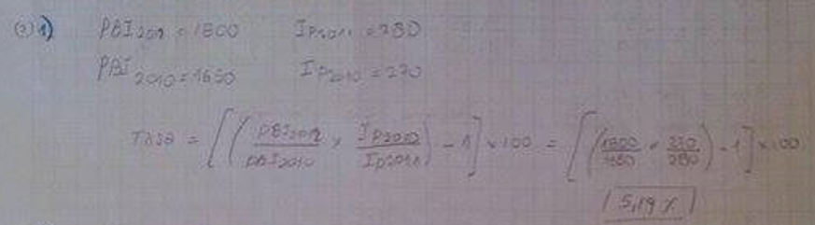

2)_ El balance de una empresa esta resumido en los siguientes datos:

|  |  |
| --- | --- |
| **Balance de la empresa** |  |
| Caja y bancos | 70000 |
| Sueldos adeudados | 55000 |
| Impuestos a pagar | 45000 |
| Cuentas a cobrar | 32500 |
| Deudas a proveedores | 54000 |
| Deudas a largo plazo | 81000 |
| Stock de materias primas | 153000 |
| Edificios | 145000 |

_ Determine el monto al que asciende el patrimonio neto y los índices de solvencia y liquidez corriente.

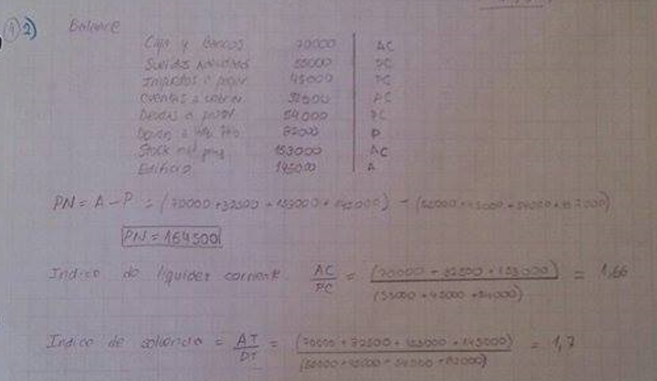

3)_ Su empresa utiliza para una tarea especifica una grúa, la cual alquila cuando precisa. Sin embargo, en el último tiempo, ha recibido mucha demanda de estos trabajadores específicos y ha estimado la siguiente demanda, en horas, para los próximos 6 años: 1600, 1700, 1800, 1900, 1800 y 1700. Su proveedor le alquila la grúa a un costo de 525 $/h, incluyendo operario y mantenimiento. Usted analiza la alternativa de comprar la máquina. Esta cuesta $200000 y al cabo de los 6 años tendrá un valor residual de $40000. Los costos de operación y mantenimiento de la maquina son 500 $/h. Usted obtiene como ganancia al desarrollar esta actividad una suma de 600 $/h. Determinar el VAN de cada alternativa y aconseje la alternativa que le deje mayor ganancia. Considere una tasa de descuento anual del 15%.

4)_ Usted evalúa solicitar un crédito para la adquisición de la grúa. Este le seria otorgado, por un monto de $200000, una tasa de 1.5% mensual, a pagar en un plazo de 5 meses. Determine, aplicando el método alemán y francés, el monto de las cuotas que deberá pagar en cada mes y el monto total de intereses en cada método.

5)_ Explique en que consiste el costeo basado en actividades.

6)_ Describa los componentes del ciclo del capital circulante.

7)_ Cuales son los componentes del ciclo de inversión.

8)_ Defina la TIR